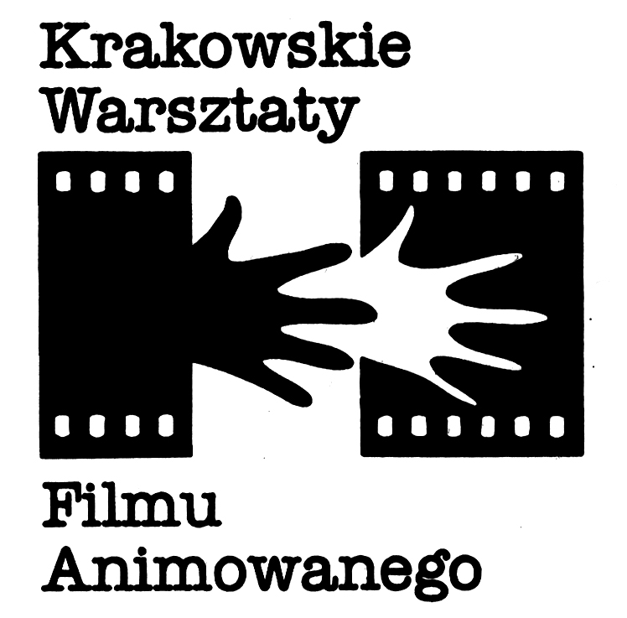
XXVII MIĘDZYNARODOWE
WARSZTATY FILMU ANIMOWANEGO
5– 14 września 2019

XXVII edycja Międzynarodowych Warsztatów Filmu Animowanego odbędzie się w dniach 5– 14 września. Praktyczna część warsztatów będzie miała miejsce w malowniczej miejscowości Lanckorona (ok. 25km od Krakowa). Część wydarzeń warsztatowych odbędzie się w Krakowie.

Międzynarodowe Warsztaty Filmu Animowanego w Krakowie/Lanckoronie to wydarzenie, podczas którego pod okiem krajowych i zagranicznych autorytetów, twórcy animacji przygotowują koncepcje swoich filmów i je realizują. Warsztaty kierowane są głównie do artystów oraz studentów przygotowujących się do startu zawodowego, opracowujących koncepcje filmów debiutanckich, realizujących fragmenty filmu, uzupełniających swoje profesjonalne umiejętności i wiedzę na temat najnowszych technologii filmowych. Warsztaty przeznaczone są także dla artystów zajmujących się innymi dziedzinami sztuki: malarstwem, rzeźbą, grafiką itd. Warsztaty wspomagają rozwój artystyczny i start zawodowy. Stwarzają warunki do przygotowania i realizacji projektów oraz inicjują produkcję i dystrybucję. Filmy zainicjowane na Warsztatach są prezentowane i nagradzane na międzynawowych festiwalach filmowych.

Warsztatami od początku ich istnienia kieruje Jerzy Kucia — twórca filmów animowanych, laureat licznych międzynarodowych nagród i autor szeregu inicjatyw w tej dziedzinie. Dotychczas odbyło się już 26 edycji Warsztatów, w których wzięli udział uczestnicy z ponad trzydziestu krajów.

Każdego roku, w charakterze pedagogów, wykładowców i gości specjalnych, zapraszani są zagraniczni i polscy twórcy, pedagodzy oraz profesjonaliści, którzy dzielą się swoją wiedzą i prezentują swój dorobek. W poprzednich edycjach gośćmi byli, m.in.: Jacek Adamczak, Otto Alder, Gil Alkabetz, Ernst Ansorge, Giannalberto Bendazzi, Frank Braun, Mariola Brillowska, Suzanne Buchan, Andrzej Chrzanowski, Oksana Czerkasowa, Anzhelika Dementyeva, Jean Marie Demeyer, Borivoj Dovnikovic, Piotr Dumała, Paul Driessen, André Eckardt, David Ehrlich, Andreas Hykade, Hedda Gehm, Witold Giersz, Marcin Giżycki, Jerzy Kalina, Piotr Kamler, Mirosław Kijowicz, Michał Krajczok, Zdzisław Kudła, Ralf Kukula, Anri Kulev, Gillian Lacey, Caroline Leaf, Jan Lenica, Claude Luyet, Josko Marusic, Andrzej Orzechowski, Christine Panushka, Izabela Plucińska, Bretislav Pojar, Nadja Rademacher, Jonas Raeber, Marjut Rimminen, Otto Sacher, Nicole Salomon, Sabine Scholze, Georges Schwizgebel, Raoul Servais, Marek Serafiński, Hubert Sielecki, Roze Stiebra, Daniel Szczechura, Gabor T. Steisinger, Agnieszka Taborska, Anna Taszycka, Anna Walna, Zbigniew Żmudzki.

Międzynarodowe Warsztaty Filmu Animowanego oferują:

- możliwość pracy i uzupełniania umiejętności dla 15 osób
- 10 dni intensywnej pracy nad własnymi koncepcjami filmowymi, scenariuszem, własnym językiem twórczym lub nad realizacją tekstów filmowych, fragmentów filmów pod okiem doświadczonej i profesjonalnej kadry, pomagającej w artystycznych i technicznych aspektach - uczestnictwo w wykładach i dyskusjach, dotyczących artystycznych oraz technicznych aspektów animacji a także historii i teorii filmu animowanego
- uczestnictwo w projekcjach filmów, pokazach retrospektywnych i wystawach
- do dyspozycji uczestników jest sprzęt komputerowy wraz z oprogramowaniem oraz stanowiska zdjęciowe do realizacji filmów pod kamerą
- do dyspozycji uczestników są także podstawowe materiały do realizacji filmów animowanych
Uczestnictwo w Warsztatach jest bezpłatne, uczestnik musi natomiast sam pokryć koszty podróży, zakwaterowania oraz wyżywienia.
Warunkiem uczestnictwa jest obecność podczas całego okresu trwania Warsztatów.
Warsztaty prowadzone są w języku polskim i angielskim.
Nabór uczestników Warsztatów w odbędzie się w drodze konkursu, spośród nadesłanych zgłoszeń zostaną wybrane najciekawsze i najbardziej perspektywiczne projekty.

Zgłoszenia
Zainteresowanych udziałem w XXVII edycji Międzynarodowych Warsztatów Filmu Animowanego prosimy o wysłanie formularzu zgłoszeniowego na adres e-mail: workshopkrakow2018@interia.pl

Telefony kontaktowe:
w sprawach organizacyjnych prosimy kontaktować się drogą mailową, na adres: workshopkrakow2018@interia.pl

Prowadzenie Warsztatów: prof. Jerzy Kucia: +48 508 587 678

Formularz zgłoszeniowy zawiera:
1. Dane personalne i kontaktowe (imię i nazwisko, datę i miejsce urodzenia, narodowość, adres zamieszkania, e-mail, numer telefonu)
2. Curriculum Vitae zawierające opis dotychczasowego doświadczenia z filmem animowanym lub innymi dyscyplinami sztuki
3. Opis projektu nad których uczestnik chciałby pracować w trakcie warsztatów
4. Załączone dotychczasowe prace video, rysunki, zdjęcia, itp.

Termin nadsyłania zgłoszeń ubiega 7 czerwca 2019. Lista zaakceptowanych uczestników zostanie ogłoszona 21 czerwca 2019. Warsztaty odbywają się od 5 do 14 września 2019.

Organizator: Stowarzyszenie Twórców Filmu Animowanego Eksperymentalnego i Video Studio A

Partnerzy i sponsorzy:

